教务系统教师操作手册

一、系统登录
打开IE浏览器，输入网址(藏龙岛校外http://119.36.214.136:9001/；
藏龙岛校内http://10.1.1.6/)，进入用户登录界面。输入用户名及密码(用户名是教师在系统中的职工号,默认密码也是职工号,职工号请到各学部教务办查询)，选择“教师”角色，按“登录”，首次登录系统会提示强制修改初始密码。(请各位老师退出系统时不要忘记关闭所有开启的窗口，以防他人进入，造成不良后果！)
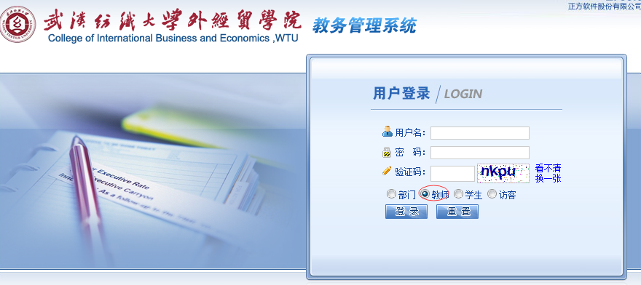

登陆系统之后，就能看到许多的菜单选项，如图：
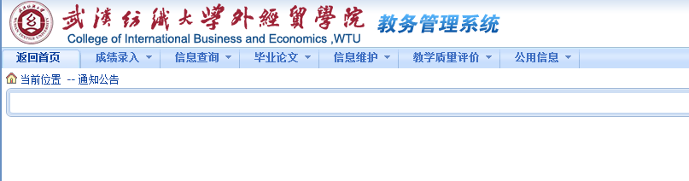

这里显示的平时在教务系统中发布的相关公告信息！

二、成绩录入
将鼠标移到“成绩录入”上时，就能显示该教所上的相应的课程。选择相应的课程就切换到输入课程密码的界面，课程密码为教师职工号；
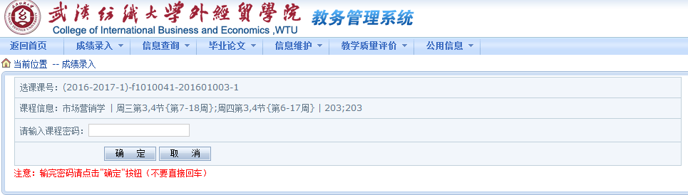

在这里输入密码之后，必须点击“确定”按钮，不能直接按回车。点击“确定”按钮之后就出现成绩录入的主界面了。设置各个成绩的成绩比例，然后选择相应的成绩记分制：百分制或五级制。
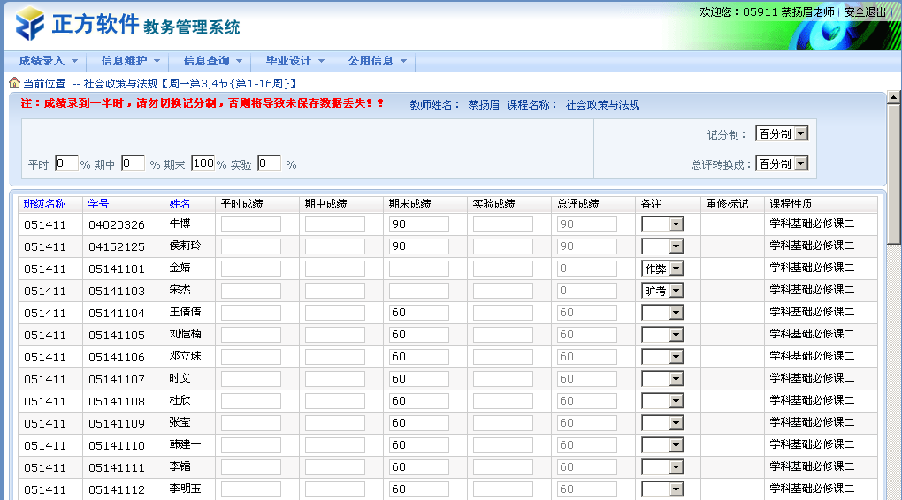
成绩录入完成之后点击“保存”按钮，系统会根据设置的成绩比例以及记分制将相应的总评成绩自动换算进去。成绩确认无误后点击“提交”按钮。注：按“提交”按钮后，成绩不能更改。提交完成后，系统会自动跳转到成绩单打印页面。
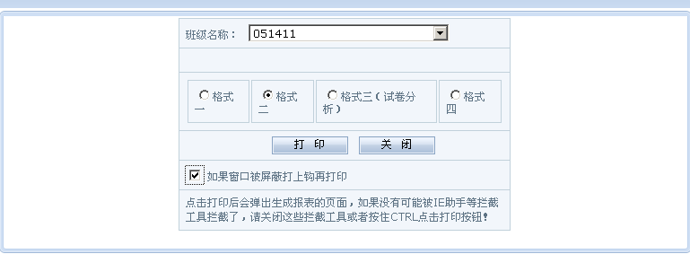
选择班级及“格式二”导到EXCEL，打印并签名后交教务员存档。选择班级及“试卷分析”导到EXCEL，可制作试卷册用。注意：如果浏览器上安装了阻止弹出窗口的插件，请将最下面的复选框勾上再点击“打印”

三、信息维护
信息维护内容包括：个人简历、教学日历、密码修改、全校性公选课申请、临时调、停(补)课申请。

3.1教师个人简历维护
点击“信息维护”->“个人简历”，维护性别、出生日期、联系电话、E-MAIL、教师简介等内容；
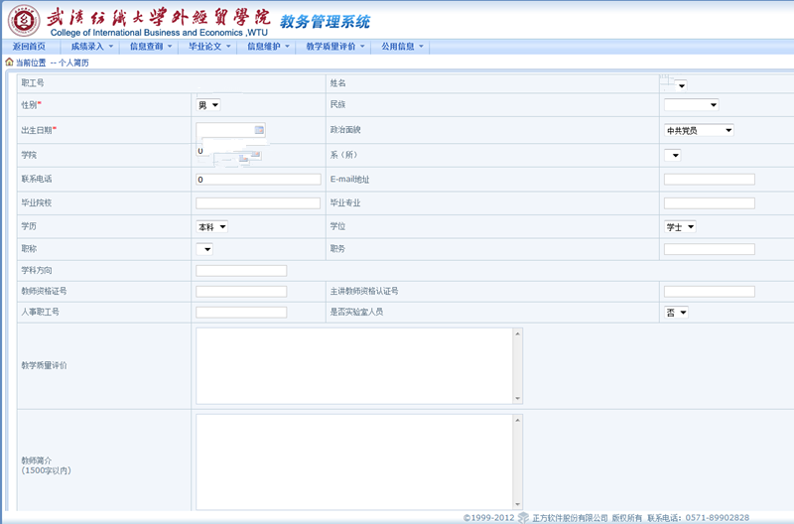

3.2密码修改
为防止登录信息泄密，请各位教师尽快更改原始密码，点击“信息维护”-> “密码修改”，修改自己的原始登录密码。此处同时也可以修改成绩录入的课程密码。
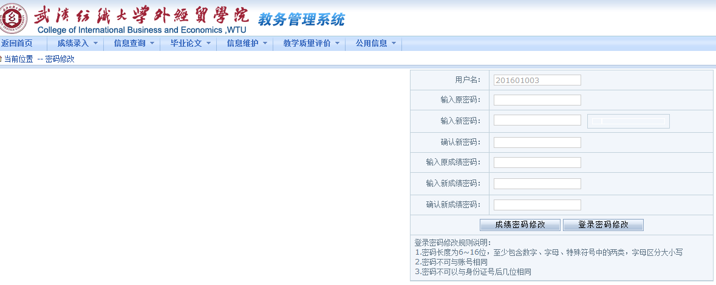

四、信息查询
信息查询包括：教学任务、专业推荐课表、教师个人课表、选课情况、教学质量评价、考试安排、培养计划、教室等内容查询。

4.1教学任务查询
点击“信息查询”-> “教学任务查询”可查询教师各学期担任的教学任务。可以以多种方式进行查询：按课程名称查询、按课程代码查询、按选课课号查询、按教师姓名查询等等，并且支持模糊查询。
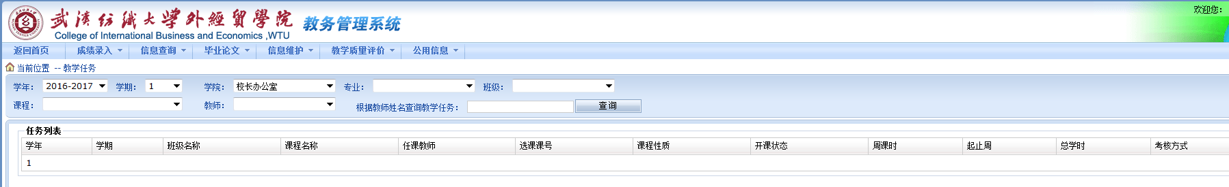

教务处
2016年12月13日

